**受講申込書記入例**



**登録申請書記入例**

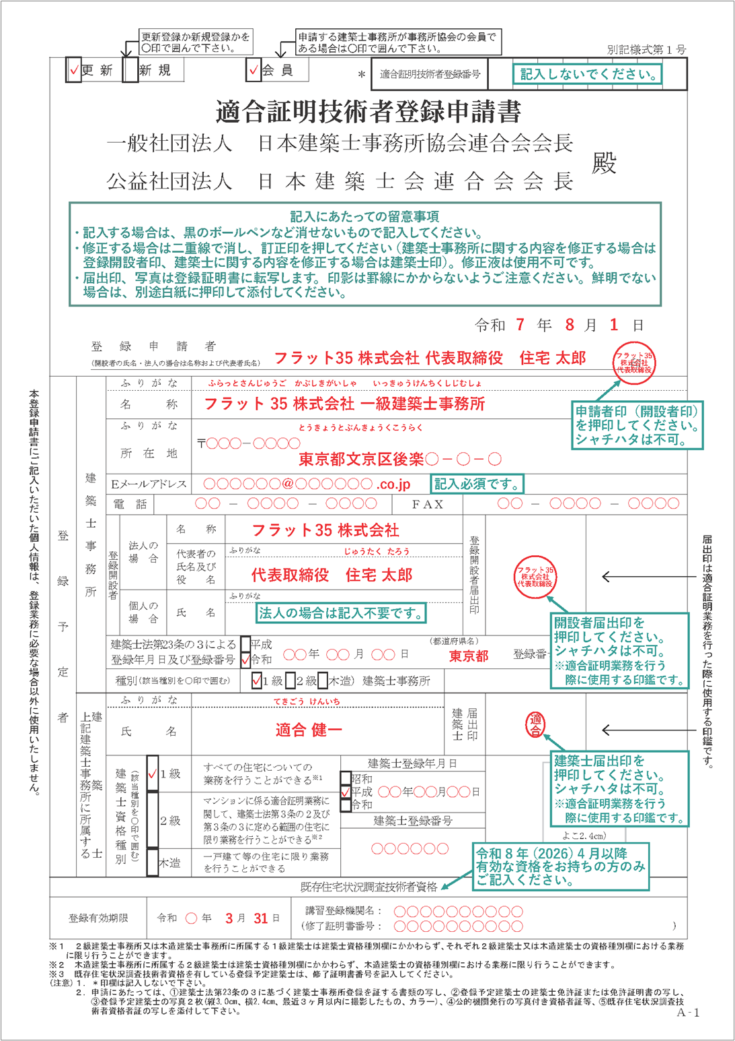

**注）受講者ではない！**

**登録事務所代表者**

**よく読んで！**

**最新の登録日**

**受講者名を記入**

**9,10,11の何れか**

**必ず記入‼**

**確認書記入例**

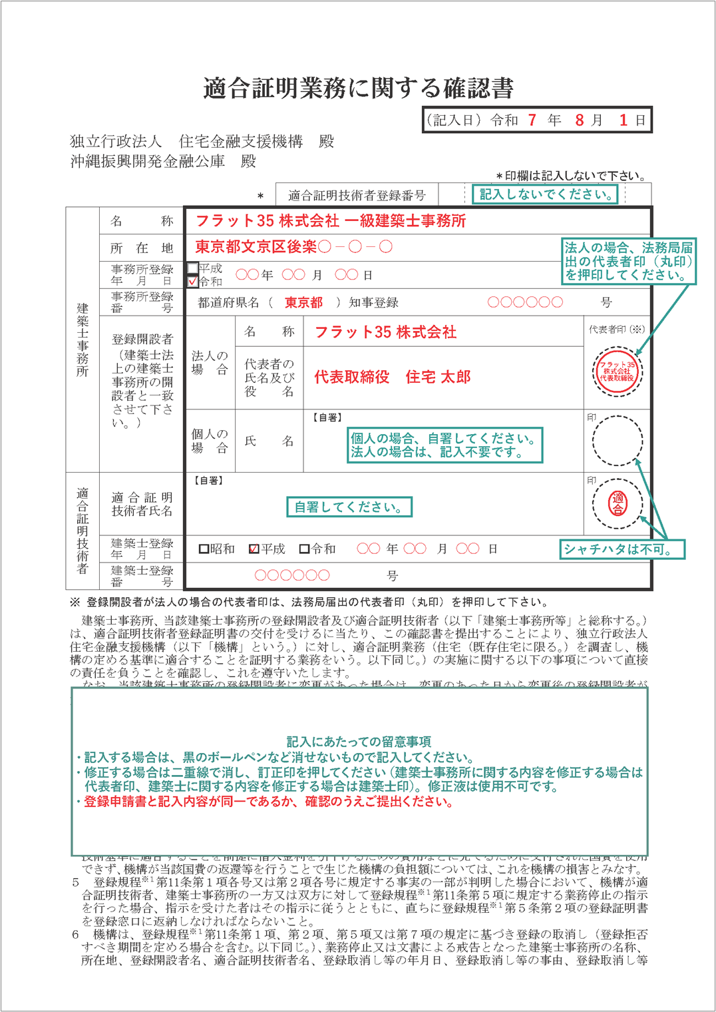

**先の「登録申請書」と同じように記入・押印**

**よく読んで！**

**A3用紙です**

